Консультация

«Знакомим детей с культурой и традициями посредством дидактических игр»

Приобщая детей к истокам русской народной культуры, я развиваю личность каждого ребенка, который, надеюсь, будет носителем русского характера, так как только на основе прошлого можно понять настоящее, предвидеть будущее. А народ, не передающий все самое ценное из поколения в поколение – народ без будущего.

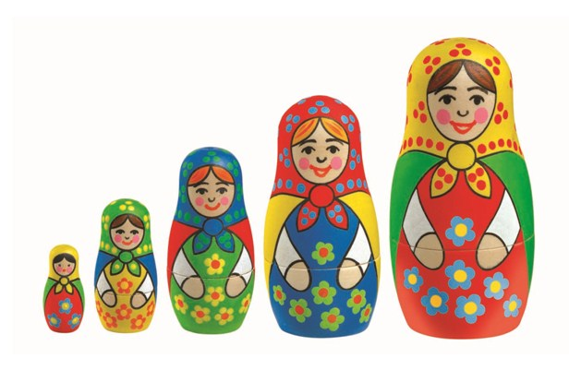
Предлагаю свою картотеку дидактических игр по развитию интереса к народной культуре:

1. Дидактическая игра «Кто быстрее соберет матрешку»
Цели:
- закреплять представления о видах матрешек (Загорская, Полхов-майдан, Семеновская и т.д.);
- развивать пространственное мышление, мелкую моторику.

Описание игры:
Детям предлагается рассмотреть фигурки матрешек, разрезанные на части, и составить из частей целую матрешку, обращая внимание на элементы узора. Затем ребенку предлагается вспомнить, как называется эта матрешка.
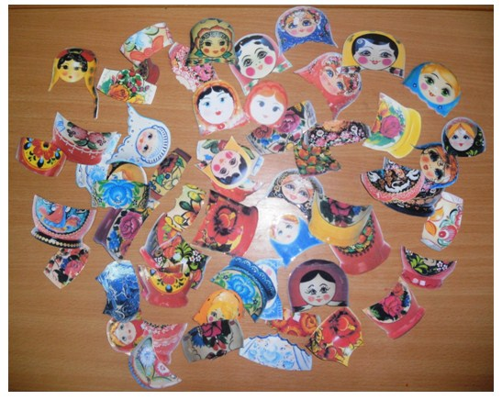

2. Дидактическая игра «Закончи пословицу»
Цель:
- развивать умение понимать смысл пословиц,
- упражнять в умение подбирать к началу пословицы ее окончание,
- развивать память, связную речь,
- воспитывать интерес к устному народному творчеству.

Описание игры:
Игровые карточки, изображающие русские народные пословицы, делятся на две группы: карточки в красной рамке – это начало пословицы, карточки в синей рамке – это окончание пословицы. Карточки в красной рамке раздаются детям-участникам игры. Водящий показывает по очереди карточки в синей рамке, ребенок, который находит окончание своей пословицы, забирает карточку, называет пословицу, объясняет ее смысл.
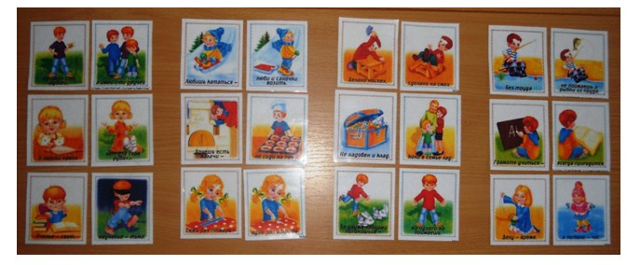

3. Дидактическая игра «Составь узор»
Цели:
- Продолжать знакомство с разными видами росписей. Закреплять умение составлять узор на разных формах: солонка, ковш-утица, разделочная доска, тарелка.
- Побуждать самостоятельно, подбирать форму и композиционное решение узора.
- Развивать художественный вкус, интерес к народным промыслам.
Описание игры:
Игра состоит из картонных заготовок предметов обихода и отдельных элементов городецкой росписи. Детям предлагается разместить узор на заготовках, учитывая их форму.
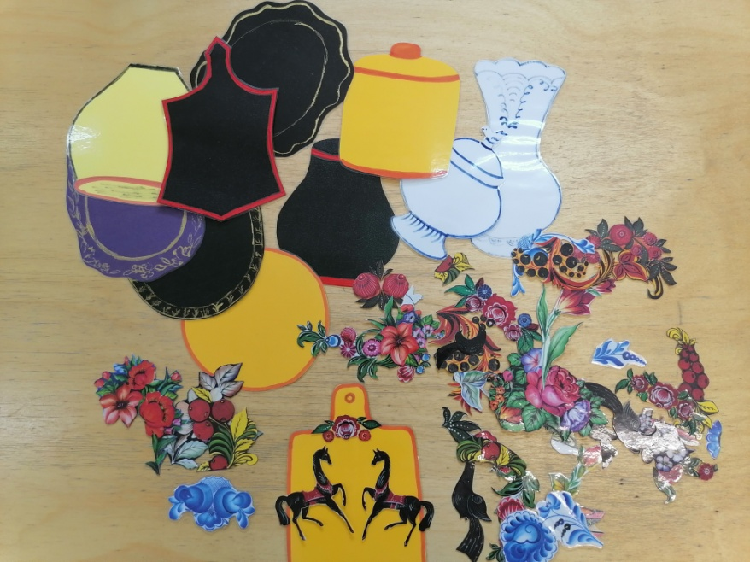

4. Дидактическая игра «Нарисуй свой народный костюм»
Цель:
- закреплять представление об элементах русского народного костюма,
-развивать фантазию и воображение при выборе узора;
- воспитывать уважение к народной культуре.
Описание игры:
Детям предлагаются заготовки нарядов и готовые образцы, необходимо раскрасить их и украсить русскими народными узорами, вспомнить названия элементов народного костюма.

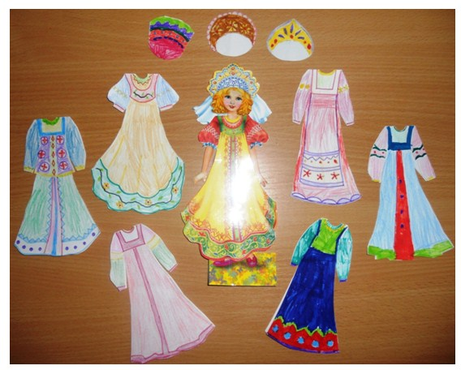5.
Дидактическая игра «Собери картинку. Русские богатыри»
Цель:
- закрепление представлений о русских богатырях, их оружии, доспехах;
- развитие пространственного мышления, памяти.
Описание игры:
Детям предлагаются картинки с изображением русских богатырей, разрезанные разными способами. Детям необходимо собрать из частей целую картинку и рассказать о богатыре, который на ней изображен.
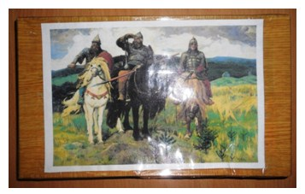
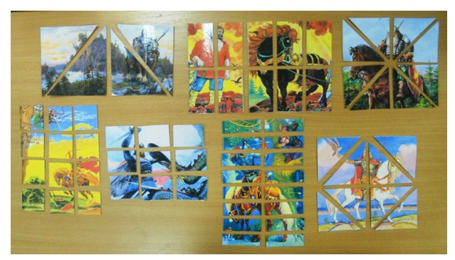

6. Дидактическая игра «Что было – что стало»

Цель: - закреплять представление о старинных русских предметах быта и об их современных заместителях;
- развивать интерес к историческому прошлому русского народа.
Описание игры:
Игра состоит из двух групп карточек: в первой - предметы быта на Руси, во второй – предметы, которые их заменяют в современном мире. Детям необходимо составить пары из предметов, установив соответствие «что было – что стало».
Пары предметов: лапти – ботинки, колодец – водопровод, корыто – стиральная машина, самовар – чайник, сундук – шкаф, лавка – стул, керосиновая лампа - электрическая лампочка, корзинка – сумка, деревянная ложка – металлическая ложка, печь – газовая плита, печь – радиатор отопления, угольный утюг – электрический утюг, чугунок – кастрюля, люлька-качка – детская кроватка.
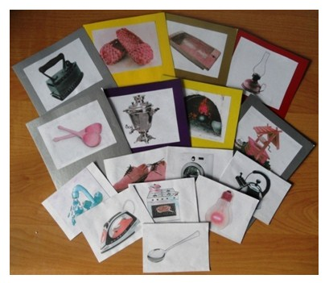

7. Дидактическая игра «Найди лишнее. Русские народные головные уборы»
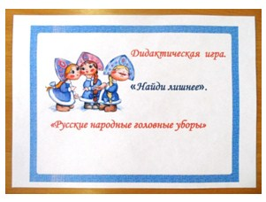
Цель:
- закреплять представления о старинных русских головных уборах;
- развивать мышление, внимание;
- воспитывать уважение к традициям своего народа.
Описание игры:
На карточках изображены различные виды головных уборов. Детям необходимо найти среди старинных головных уборов современный (он лишний), объяснить свое мнение, назвать знакомые головные уборы.
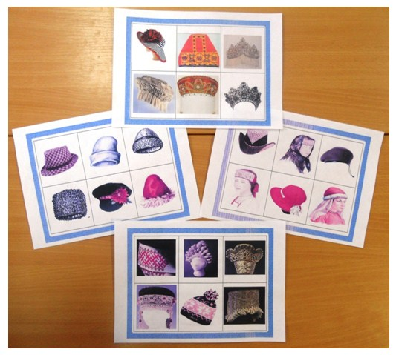

Подготовила воспитатель: Ермолаева Ольга Владимировна.

